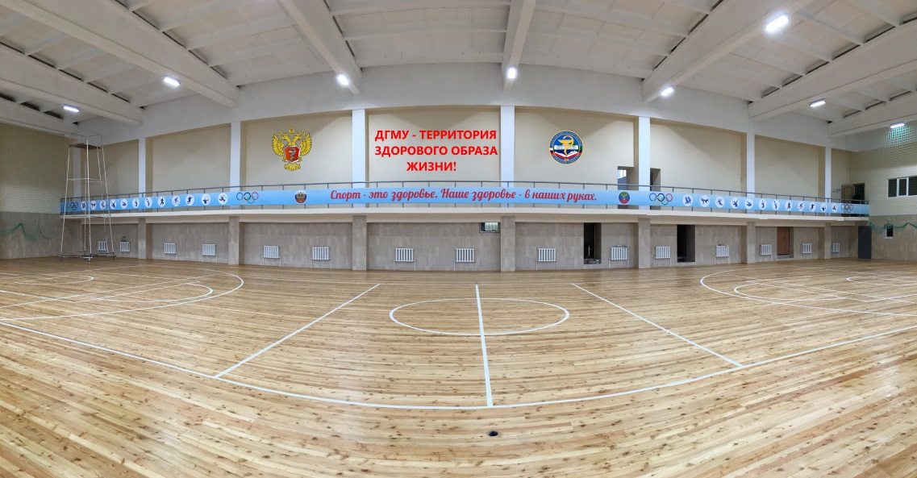
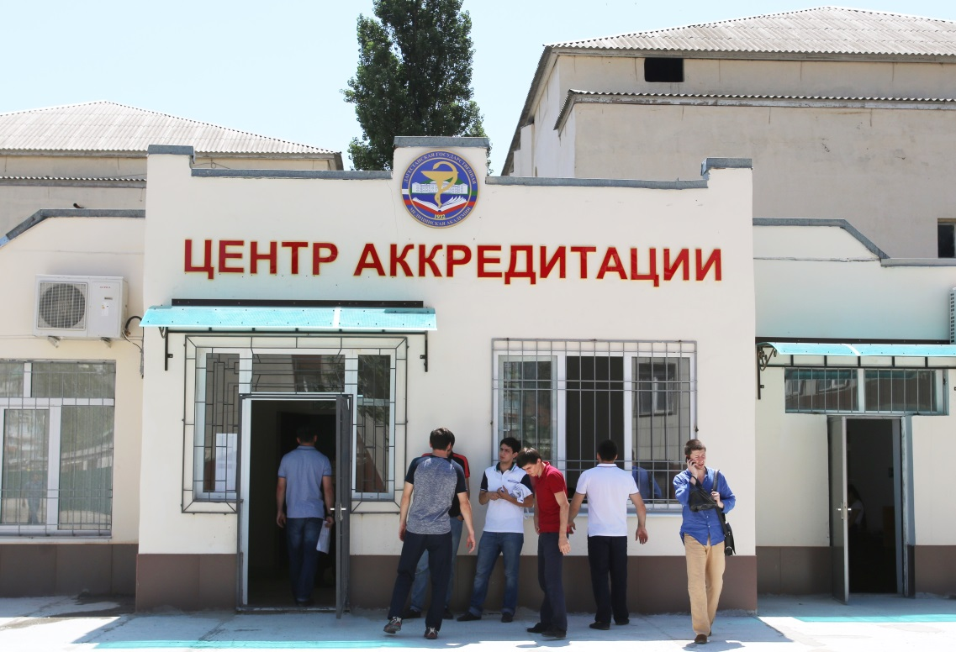

Министерство здравоохранения Российской Федерации
ФГБОУ ВО «Дагестанский государственный медицинский университет» Минздрава России
Министерство здравоохранения Республики Дагестан
Главное управление МЧС России по Республике Дагестан
Дагестанский центр медицины катастроф
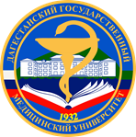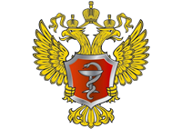
ПРОГРАММА-ПРИГЛАШЕНИЕ
Всероссийская межвузовская олимпиада по первой помощи
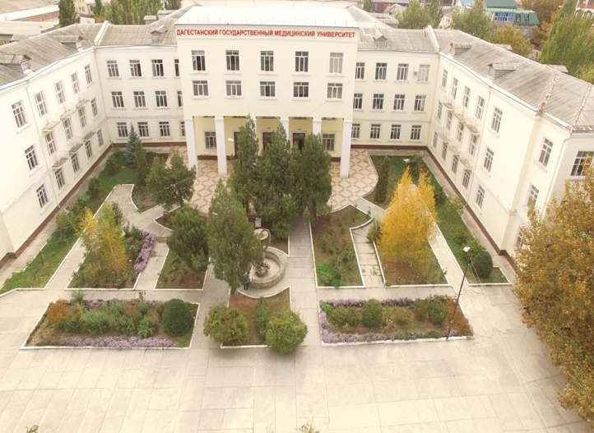

Махачкала
21 февраля 2017

Уважаемый (ая)___________________________________________

Приглашаем Вас на Всероссийскую межвузовскую олимпиаду по первой помощи.

Место проведения: ФГБОУ ВО «Дагестанский государственный медицинский университет» Минздрава России, г. Махачкала, ул. И. Шамиля, 46; Ш. Алиева, 1 «А»
ОРГКОМИТЕТ ОЛИМПИАДЫ
Председатель: М.Ш. Магомаев - директор медицинского колледжа ДГМУ
Секретарь: З.М. Узаймагомедова – зам. директора медицинского колледжа по организационно-методической работе

ЧЛЕНЫ ОРГКОМИТЕТА
1. Р.М. Рагимов – декан лечебного факультета
2. С.А. Абдулкадыров – декан педиатрического факультета
3. Т.А. Абакаров – декан стоматологического факультета
4.С.Ш. Ахмедханов – декан медико-профилактического факультета
5. М.М. Газимагомедова – декан фармацевтического факультета
6.М.К. Багандов - заведующий кафедрой безопасности жизнедеятельности
КОМАНДЫ УЧАСТНИКИ
1. ФГБОУ ВО «Воронежский государственный медицинский университет им. Н.Н. Бурденко» Минздрава России
2. ФГБОУ ВО «Омский государственный медицинский университет» Минздрава России
3. ФГБОУ ВО «Самарский государственный медицинский университет»
4.ФГБОУ ВО «Южно-Уральский государственный медицинский университет» Минздрава России
5. ФГБОУ ВО «Дагестанский государственный аграрный университет»
6. ГОУ ВПО «Дагестанский государственный университет народного хозяйства»
7. ФГБОУ ВО «Северо-Осетинская государственная медицинская академия» Минздрава России
8. ФГБОУ ВО «Дагестанский государственный университет»

Контактные данные оргкомитета:
Е-mail:– dgma@list.ru
Контактное лицо: Узаймагомедова Зайнаб Магомедрасуловна
Тел.: 8-963-401-17-29

Программа олимпиады

08:00-09:00 Регистрация участников

09:00 Открытие Олимпиады (Спортивный комплекс ДГМУ, ул. Ш.Алиева, 1 «А»)

Вступительное слово:
Ректор ДГМУ, д.м.н., профессор С.Н. Маммаев

Приветственное слово:
Министр здравоохранения РД, профессор Т.И. Ибрагимов
Начальник Главного управления МЧС России по Республике Дагестан, генерал-майор Н.М. Казимагамедов

09:20-09:40 Мастер-класс по оказанию первой помощи, зав. кафедрой безопасности жизнедеятельности ДГМУ М.К. Багандов

10:00 -11:00 Первое конкурсное задание – тестирование (2 этаж Биологического корпуса, зал тестового контроля)

12:00 -14:00 Второе конкурсное задание – решение практических задач (Аккредитационный центр, пр-кт. И. Шамиля, 46)

14:00-15:00 Обед

15:00- 17:00 Третье конкурсное задание – интерактивная задача «Дорожно-транспортное происшествие» (Спортивный комплекс ДГМУ, ул. Ш.Алиева, 1 «А»)

17:00-18:00 Подведение итогов

Награждение победителей и участников
Торжественное закрытие: художественная самодеятельность ДГМУ

